
Escuela Superior Politécnica del Litoral (ESPOL)
Facultad Ingeniería en Electricidad y Computación
2 EVALUACIÓN ELECTRÓNICA I
I TÉRMINO 2014-2015
Nombre: _________________________________ Septiembre 01 de 2014.
CAc-2013-108.- Compromiso ético de los estudiantes al momento de realizar un examen escrito de la ESPOL.

COMPROMISO DE HONOR

Reconozco que el presente examen está diseñado para ser resuelto de manera individual, y no se permite la ayuda de fuentes no autorizadas ni copiar.
Firmo al pie del presente compromiso, como constancia de haber leído y aceptar la declaración anterior.

_________________________________________
Firma de Compromiso del Estudiante
PROBLEMA # 1 (28 ptos).
Dado el circuito de la FIGURA 1.
Calcular:
- Puntos de operación para Q₁ y Q₂ e indicar la zona en la que trabajan [10 puntos].
- Potencia de los transistores y el zener [4 puntos].
- Circuito equivalente en AC [3 puntos].
- Ganancia de Voltaje Vo/Vi, expresión literal y valor [8 puntos].
- Impedancia de entrada Zi, expresión literal y valor [3 puntos].
Datos: V_{CC}=-15[V], R₁=5[kΩ], R₂=10[kΩ], R₃=1[kΩ], R₄=5[kΩ], R₅=5[kΩ], R6=2[kΩ], h_{FE}=5, V_{BE}=0.5[V], V_{Z}=7[V].
Nota: No despreciar las corrientes de base.
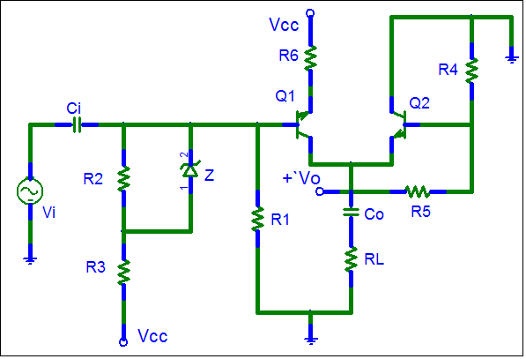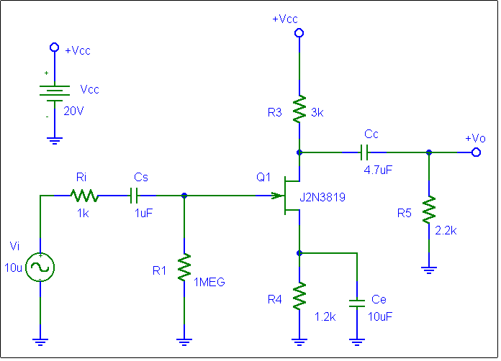
FIGURA 1. FIGURA 2.

Tema # 2 (16 ptos).
Para el circuito de la FIGURA 2, determine:
- Punto de operación del transistor [16 ptos].
Datos: I_{DSS} = 8[mA], Vp = -4[V].

PROBLEMA # 3 (28 ptos).
Para el siguiente circuito determinar:
- Valor de ajuste del potenciómetro para tener un ángulo de disparo de _{90º} [8ptos].
- Indicar zona de trabajo de Q2 [4 ptos].
- Determinar y graficar Vy, V_{C1}, V_{R0} y V_{EC1} en función de wt, indicando valores importantes para los dos ejes. Considerar por lo menos dos periodos [16 ptos].
Datos: Vi = 240Sen(wt)[V_{RMS}], f=60[Hz].
TRIAC: V_{VTH/on}=1[V].
Q1: V_{EB}=0.7[V], V_{Z}=7[V], h_{FE}=100.
Q2: n=7, V_{D}=0.5[V], R_{BB}=10[kΩ], R_{B1/on}=20[Ω], V_{V}=0.5[V], I_{V}=100[mA], I_{P}=1[uA].
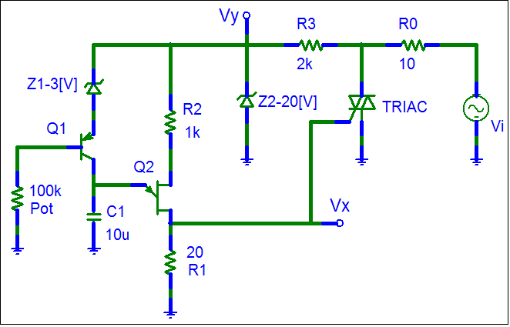
PROBLEMA # 4 (28 ptos).
Un sensor que está midiendo una variable dentro de un proceso entrega la señal “Vs”. Deseamos diseñar un circuito acondicionador que cumpla con las siguientes especificaciones:
- Debe amplificar la señal de entrada de tal forma que la salida esté entre +10[V] y 0[V], sin que exista desfase, justificar todos los valores seleccionados [12 ptos].
- Usar un indicador para cuando la señal amplificada sea mayor al 70% y otro para cuando sea menor al 30% de la misma, justificar todos los valores seleccionados [8 ptos].
- Graficar todas las señales a la entrada y a la salida de las diferentes etapas utilizadas en su diseño [8 ptos].
Dato: Vs = {2* Sen(2πt) - 5} [mV].
Nota: Usar amplificadores operacionales indicando su polarización, led’s, resistencias, capacitores, fuentes, etc.

